УСТРОЙСТВО ДЛЯ БОРЬБЫ С ПЫЛЬЮ, образующейся в рабочей зоне выбивной решетки литейного цеха
Месхи Бесик Чохоевич
Мозговой Андрей Владимирович.
Донской государственный технический университет.
В результате анализа условий пылеобразования и пылевыделения на выбивной решетке модели 31213 литейного цеха ОАО «Роствертол» установлено, что основной вклад в создание запылённости воздуха рабочей зоны (у пульта оператора) вносят: место выгрузки опок на решетку и полотно выбивной решетки. Место выгрузки опок на выбивную решетку снабжено системой местной вентиляции, состоящей из вытяжного зонта, сетей воздуховодов, устройства гидродинамической очистки воздуха от пыли и выхлопным патрубком. Над полотном выбивной решетки установлен вытяжной зонт с воздухоотводящими трубопроводами.
Результаты измерений параметров микроклимата и концентрации пыли, в рабочей зоне выбивной решетки, показали, что:
- концентрация пыли в воздухе рабочей зоны выбивной решетки изменяется от 20,0 мг/м³ до 89,5 мг/м³ в зависимости от интенсивности работы линии выбивки опок, при ПДК 1 мг/ м³ [1].
- процесс пылеулавливания в рабочей зоне организован неэффективно в связи с нерациональным сочетанием конструктивных особенностей вытяжного зонта и технологического оборудования (выбивной решетки);
- даже оптимальные значения аэродинамических параметров вытяжного зонта (расход и эпюра скоростей всасываемого воздуха) не могут обеспечить высокую эффективность процесса улавливания пыли в виду технологических требований к процессу выбивки опок.
Значительное снижение концентрации пыли в воздухе рабочей зоны может быть обеспечено лишь применением высокоэффективных средств обеспыливания.

Описание конструкции и принципа действия устройства пылезащиты
На основе рабочих параметров, полученных в результате расчета по методике выбора высокоэффективных и экономичных систем борьбы с загрязняющими веществами [2], осуществлен выбор конструктивных решений для реализации процессов улавливания пылевых частиц и очистки воздуха от пыли [2,3]. Выбранные для условий эксплуатации выбивной решетки технологии организации аэродинамического метода улавливания частиц пыли линейными сдуво-всасывающими потоками и гидродинамического метода очистки воздуха от пыли пневмогидроорошением могут быть реализованы в разработанном устройстве для улавливания пылевого аэрозоля и очистки воздуха от пыли, корпус которого выполняет роль звукозащитной системы и проектируется по выполнению санитарных норм по шуму. (далее устройство ПШЗ) (рис.1).

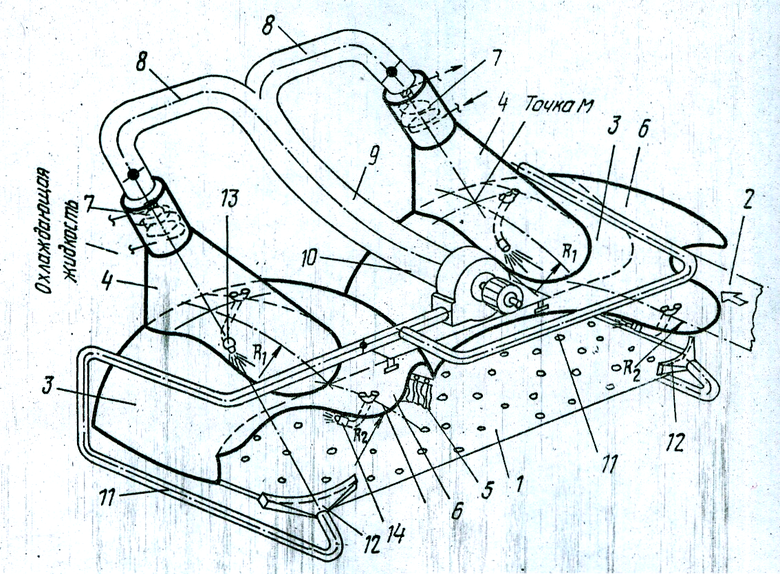

Рис. 1. Устройство пыле – шумозащиты ПШЗ
1- полотно выбивной решетки; 2- подающий конвейер; 3- подошва секции укрытия; 4- горловина секции укрытия; 5- вертикальная гибкая отбортовка; 6- козырек секции укрытия; 7- конденсатор влаги; 8- отводящий воздуховод секции укрытия; 9- всасывающий коллектор; 10- вентилятор пылевой; 11- нагнетающие воздуховоды; 12- нагнетающий патрубок; 13, 14- оросители.

Устройство ПШЗ устанавливается над полотном выбивной решетки 1 и участком конвейера 2 с отливками в опоках (рис.1) и выполнено в виде двух сопряженно установленных секций с подошвами 3 и горловинами 4. В месте сопряжения этих секций снизу находится общая вертикальная отбортовка 5 из гибкого жаропрочного материала (асбестовой ткани). Каждая подошва 3 выполнена в виде участка сферической поверхности, который со стороны постоянного доступа к техническому оборудованию открыт и сопрягается с козырьком 6 сферической формы, дополнительно накрывающим источник пылевыделения. Нижняя кромка подошвы 3 каждой секции запущена под полотно выбивной решетки 1. При этом соотношение радиусов сферической подошвы R₁ и сферического козырька R₂ в зависимости от геометрических и конструктивных особенностей аспирируемого технологического оборудования может быть следующим: - при поперечном размере источника пыли более 1,5м - R₁ < R₂;
- при поперечном размере источника от 1,3 до 1,5м - R₁ = R₂;
- при поперечном размере источника до 1,3м - R₁ > R₂.
Каждая горловина 4 выполнена в виде наклонного в направлении от козырька 6 усеченного эллиптического конуса, ось которого проходит через точку М максимального подъёма сферической поверхности подошвы 3. При этом нижнее основание горловины 4, лежащее на сферической поверхности подошвы 3, является проходным сечением для запыленного воздуха из полости подошвы 3, а на ее верхнее основание насажен конденсатор 7 влаги. Полости конденсаторов 7 с помощью воздуховодов 8, объединённых в общий коллектор 9, соединены со всасывающим патрубком вентилятора 10, посредством воздуховодов 11 соединенного с нагнетающими патрубками 12, которые установлены со стороны козырьков 6 по числу секций. Каждый нагнетающий патрубок 12 выполнен в виде трехгранной призмы, две плоские грани которой образуют прямой угол, а третья грань представляет собой вогнутое щелевое выходное сопло, обращенное ко всасывающему сечению горловины 4, а центральная ось симметрии патрубка 12 при этом направлена к центру этого сечения горловины 4 так, что проходит через точку М максимального подъёма сферической поверхности подошвы 3. На поверхности горловины 4 каждой секции устройства укреплен ороситель 13 так, что его выходное сопло расположено внутри горловины 4 и направлено по ее оси встречно всасываемому потоку воздуха, а ороситель 14 укреплен на поверхности козырька так, что его выходное сопло расположено внутри подошвы 3 спутно всасываемому потоку воздуха. Оросители 13 и 14 предназначены для пневмогидроорошения и предусматривают подвод к ним жидкости и сжатого воздуха.
Устройство ПШЗ работает следующим образом. Пылевой аэрозоль, выделяющийся при работе выбивной решетки, над полотном которой установлено устройство, попадает в зону действия всасывающего воздушного факела подошвы 3. При этом встречает на своём пути встречно распространяющийся жидкостной аэрозоль, диспергированный до состояния тумана, и исходящий из оросителей 13. Образующийся пылегазожидкостной аэрозоль, в котором уже начинается процесс гетерокоагуляции, поступает в полость горловины 4, где, сужаясь, попадает в конденсатор 7. Форма горловины 4 способствует увеличению степени коагуляции за счёт увеличения вероятности столкновения и захвата пылевых частиц и капель жидкости, а также удалению образующегося шлама с внутренней поверхности горловины 4. Попадая в конденсатор 7, поток воздуха с остаточным количеством пылевых частиц, капель жидкости и их агрегатов охлаждается, в результате чего влага, которой насыщен этот поток, конденсируется и интенсифицирует процессы связывания пылевых частиц между собой и удаления шлама путем дополнительного увлажнения. При этом конденсатор 7, представляя собой уширенную по отношению к верхнему выходному сечению горловины 4 цилиндрическую полость, внутри которой находится сужающаяся по потоку воздуха трубная спираль с протекающей в ней охлаждающей жидкостью, обеспечивает стекание конденсируемой влаги к внутренним стенкам горловины 4 и, следовательно, улучшает процесс удаления шлама со стенок устройства, что предотвращает возможность вторичного пылеобразования на этих стенках. Очищенный воздух из конденсатора 7 влаги по воздуховодам 8 и коллектору 9 поступает к вентилятору 10, из нагнетающего патрубка которого посредством воздуховодов 11 распределяется к нагнетающим патрубкам 12.
Образующийся в результате работы каждой секции шлам стекает по внутренним стенкам секции и удаляется за пределы технологического оборудования.
Важной конструктивной особенностью устройства ПШЗ является то, что, во-первых, оно позволяет последовательно реализовать процессы улавливания частиц пыли и очистки воздуха от пыли в одном аппарате, во-вторых, корпус устройства выполняет роль шумозащитной системы и в третьих, выполнено откидным, максимально обеспечивая технологические и эргономические требования к производственным операциям на технологическом оборудовании.
Установка предложенного устройства ПШЗ на выбивную решетку модели 31213 обеспечило выполнение предельно допустимой концентрации пыли в пределах допустимых отклонений [4].

Литература
- ГН 2.2.5.1313-03. Предельно допустимые концентрации вредных веществ в воздухе рабочей зоны.
- Беспалов В.И., Данельянц Д.С., Мишнер Й. Теория и практика обеспыливания воздуха. – Киев: Наукова думка, 2000. – 190 с.
- Внутренние санитарно-технические устройства. Вентиляция и кондиционирование воздуха: Справочник проектировщика / Под ред. Староверова И.Г. М.: Стройиздат, 1978г.
- СНиП 41-01-2003. Отопление, вентиляция и кондиционирование.

